V 3 (S) – Läuft das Glas aus?
Bei diesem kurzen Versuch sollen die Schüler erkennen, dass sich in der ganz normalen Raumluft Wasser befindet. Dazu wird ein Glas mit Eiswürfeln und Wasser gefüllt und einige Minuten stehen gelassen. Die SuS protokollieren ihre Beobachtungen und sollen selber überlegen, wie diese erklärbar sind. Sie sollten bereits ein wenig Vorwissen über die verschiedenen Aggregatzustände von Wasser haben.

Gefahrenstoffe
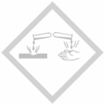

Materialien: (Becher-) Glas; Eiswürfel
Chemikalien: Wasser
Durchführung: Die SuS füllen ein Glas mit Eiswürfeln auf und fügen dann Wasser hinzu. Nach ein paar Minuten protokollieren sie ihre Beobachtungen.
Beobachtung: Außen an dem Glas schlägt sich eine farblose Flüssigkeit nieder und bildet nach einigen Minuten auch Tropfen.
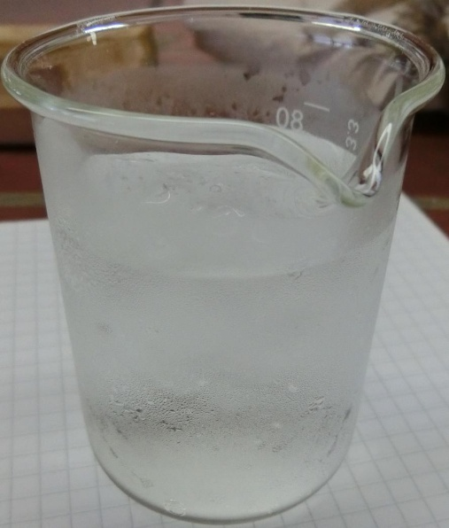
Abb. 3 - Kondensiertes Wasser an einem Becherglas für Versuch 3.
Deutung: In der Raumluft befindet sich eine gewisse Menge Wasser in der Gasphase. An der kalten Glaswand kondensiert dieses, da die Menge an Wasser, die in der Luft sein kann (bzw. der Dampfdruck von Wasser), von der Temperatur abhängt und mit sinkender Temperatur abnimmt.
Alternativen: Um deutlicher zu machen, dass das Wasser außen an dem Glas nicht durch die Glaswand hindurch getreten ist bzw. aus dem Glas gekommen ist, kann in dem Glas statt Wasser auch eine andere Flüssigkeit gewählt werden, wie farbige Limonade (Fanta oder Cola bieten sich an).
Entsorgung: Abfluss
Literatur: Stäudel, L. (2012). Aufgaben mit gestuften Hilfen für den naturwissen-
schaftlichen Unterricht. Seelze: Friedrich Verlag.

Unterrichtsanschlüsse Dieser Versuch eignet sich auch hervorragend in einer Unterrichtseinheit über Aggregatzustände bzw. den Übergang zwischen Aggregatzuständen. Eventuell, falls von den SuS gefordert, kann die Flüssigkeit außen am Glas auch mit Kupfersulfat als Wasser nachgewiesen werden.

